LB-100D型电子孔口大流量校准器
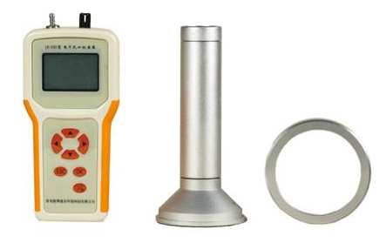
产品介绍
LB-100D型电子孔口大流量校准器适用于实验室、第三方检测、高校、环保局、卫生、计量检定、环境检测等部门对各种中流量采样器的流量准确度进行校准。
执行标准
HJ/T368-2007《标定总悬浮颗粒物采样器的孔口流量计技术要求及检测方法》
性能特点
- 体积小，重量轻，携带使用方便;
- 内置锂电池组，交直流两用
- 采用孔板测流原理与进口高精度微压传感器相结合，CPU控制数据自动处理，直读流量，自动换算标况流量;
- 仪器显示采用STN型点阵液晶，中文菜单，操作简单
技术参数
主要参数 | 参数范围 | 分辨率 | 准确度
流量测量 | 0.8m³/min～1.4 m³/min； | 0.1L/min | ≤±1.0%
大气压力 | （70-130）KPa | 0.1KPa | ≤±1.0%
环境温度 | （-20℃-50℃）
外形尺寸 | （长175*宽80*高45）mm
重量 | 1kg
电源 | 4节5号电池
配置 | 主机(1 台)、铝合金箱(1 只)、孔 口流量传感器组件(1 套)、附件 1 套

青岛路博环保提供产品的售后及技术支持！

